**Муниципальное казенное дошкольное образовательное учреждение**

**«Детский сад «Дубок» с.Курджиново»**

основная

ОБРАЗОВАТЕЛЬНАЯ

ПРОГРАММА

в соответствии с ФГОС ДО.

***Содержание.***

***Целевой раздел.***

1)​ Пояснительная записка.

2)​ Планируемые результаты освоения программы.

***Содержательный раздел.***

1)​ Содержание образовательной работы по пяти образовательным областям.

2)​ Характеристика жизнедеятельности детей в группах.

3)​ Особенности взаимодействия с семьями воспитанников.

***Организационный раздел.***

1)​ Особенности организации непосредственной образовательной деятельности.

2)​ Модель организации образовательного процесса в режиме дня.

3)​ Материально-техническое обеспечение программы.

4)​ Методическое обеспечение программы.

***Целевой раздел.***

***Пояснительная записка.***

Общеобразовательная программа МКДОУ детский сад «Дубок» с.Курджиново обеспечивает развитие личности детей дошкольного возраста в

различных видах деятельности с учетом их возрастных, индивидуальных психологических и физиологических особенностей. В соответствии с Концепцией дошкольного воспитания отношения педагогов и детей строятся на основе личностно-ориентированной модели общения, в атмосфере эмоционального благополучия и комфорта. В основу работы детского сада положены цели и задачи, определенные ФГОС. Основной целью коллектив ДОУ видит в позитивной социализации и всестороннем развитии ребенка раннего и дошкольного возраста в соответствии его возрасту видах деятельности. Цель реализуется через решение следующих задач:

- охрана и укрепление физического и психического здоровья детей, в том числе их эмоционального благополучия;

- обеспечение равных возможностей для полноценного развития каждого ребенка в период дошкольного детства;

- создание благоприятных условий развития детей в соответствии с их возрастными и индивидуальными особенностями, развитие способностей и творческого потенциала каждого ребенка.

- объединение обучения и воспитания в целостный образовательный процесс на основе духовно-нравственных и социокультурных ценностей;

- формирование общей культуры личности детей, в том числе ценностей здорового образа жизни, развития их социальных, нравственных, эстетических, интеллектуальных, физических качеств, инициативности, самостоятельности и ответственности ребенка, формирования предпосылок учебной деятельности;

- формирование социокультурной среды, соответствующей возрастным, индивидуальным, психологическим и физиологическим особенностям детей;

- обеспечение психолого-педагогической поддержки семьи и повышения компетентности родителей (законных представителей) в вопросах развития и образования, охраны и укрепления здоровья детей.

Общеобразовательная программа детского сада направлена на создание условий развития ребенка, открывающих возможности для позитивной социализации, его личностного развития, развития инициативы и творческих способностей на основе сотрудничества со взрослыми и сверстниками, и соответствующими возрасту видам деятельности. Создание развивающей образовательной среды, которая представляет собой систему условий социализации и индивидуализации детей.

Режим работы МКДОУ детский сад «Дубок»: 10,5 часовой при 5-и дневной рабочей неделе. В дошкольном учреждении функционирует 4 группы.

В дошкольном образовательном учреждении работают:

- 7 воспитателей;

- 1 музыкальный руководитель;

В основу организации образовательного процесса определён комплексно-тематический принцип с ведущей игровой деятельностью, а решение программных задач осуществляется в разных формах совместной деятельности взрослых и детей, а также в самостоятельной деятельности воспитанников.

Образовательная программа опирается на следующие принципы её построения:

1.​ полноценного проживания ребёнком всех этапов детства (младенческого, раннего и дошкольного возраста), обогащения (амплификации) детского развития;

2.​ индивидуализации дошкольного образования;

3.​ содействия и сотрудничества детей и взрослых, признания ребенка полноценным участником (субъектом) образовательных отношений;

4.​ поддержки инициативы детей в различных видах деятельности;

5.​ партнёрства образовательной организации с семьёй;

6.​ приобщения детей к социокультурным нормам, традициям семьи, общества и государства;

7.​ формирования познавательных интересов и познавательных действий ребенка в различных видах деятельности;

8.​ возрастной адекватности (соответствия условий, требований, методов возрасту и особенностям развития);

9.​ учёта этнокультурной ситуации развития детей.

Таким образом, вся педагогическая работа, направленная на реализацию программы должна быть направлена на достижение интегральных характеристик развития личности ребенка как целевых ориентиров дошкольного образования.

Так к завершению дошкольного образования:

 ребёнок овладевает основными культурными способами деятельности, проявляет инициативу и самостоятельность в разных видах деятельности – игре, общении, конструировании и др.; способен выбирать себе род занятий, участников по совместной деятельности;

 ребёнок обладает установкой положительного отношения к миру, другим людям и самому себе, обладает чувством собственного достоинства; активно взаимодействует со сверстниками и взрослыми, участвует в совместных играх. Способен договариваться, учитывать интересы и чувства других, сопереживать неудачам и сорадоваться успехам других, адекватно проявляет свои чувства, в том числе чувство веры в себя, старается разрешать конфликты;

 ребёнок обладает развитым воображением, которое реализуется в разных видах деятельности, и, прежде всего, в игре; ребёнок владеет разными формами и видами игры, различает условную и реальную ситуации, умеет подчиняться разным правилам и социальным нормам;

 ребёнок достаточно хорошо владеет устной речью, может выражать свои мысли и желания, может использовать речь для выражения своих мыслей, чувств и желаний, построения речевого высказывания в ситуации общения, может выделять звуки в словах, у ребёнка складываются предпосылки грамотности;

 у ребёнка развита крупная и мелкая моторика; он подвижен, вынослив, владеет основными движениями, может контролировать свои движения и управлять ими;

 ребёнок способен к волевым усилиям, может следовать социальным нормам поведения и правилам в разных видах деятельности, во взаимоотношениях со взрослыми и сверстниками, может соблюдать правила безопасного поведения и личной гигиены;

 ребёнок проявляет любознательность, задаёт вопросы взрослым и сверстникам, интересуется причинно-следственными связями, пытается самостоятельно придумывать объяснения явлениям природы и поступкам людей; склонен наблюдать, экспериментировать. Обладает начальными знаниями о себе, о природном и социальном мире, в котором он живёт; знаком с произведениями детской литературы, обладает элементарными представлениями из области живой природы, естествознания, математики, истории и т.п.; ребёнок способен к принятию собственных решений, опираясь на свои знания и умения в различных видах деятельности.

Все перечисленные выше характеристики являются необходимыми предпосылками для перехода на следующий уровень начального общего образования, успешной адаптации к условиям жизни в общеобразовательной организации и требованиям образовательной деятельности; степень реального развития этих характеристик и способности ребенка их проявлять к моменту перехода на следующий уровень образования может существенно варьировать у разных детей в силу различий в условиях жизни и индивидуальных особенностей развития конкретного ребенка.

***Планируемые результаты освоения программы.***

Планируемые итоговые результаты освоения ребёнком основной общеобразовательной программы дошкольного образования описывают его интегративные качества, которые воспитанник приобретает в результате освоения Программы:

1.​ Физически развитый, овладевший основными культурно-гигиеническим навыками. У ребёнка сформированы основные физические качества и потребность в двигательной активности. Он самостоятельно выполняет доступные возрасту гигиенические процедуры, соблюдает элементарные правила здорового образа жизни.

2.​  Любознательный и активный. Интересуется новым, неизвестным в окружающем мире (мире вещей и предметов, мире отношений и своём внутреннем мире). Задаёт вопросы взрослому, любит экспериментировать. Ребёнок может самостоятельно действовать (в повседневной жизни, в различных видах детской деятельности). В случаях затруднения обращается за помощью к взрослому. Принимает живое, заинтересованное участие в образовательном процессе.

3.​ Эмоционально отзывчивый. Откликается на эмоции близких людей и друзей. Сопереживает персонажам сказок, историй, рассказов. Эмоционально реагирует на произведения изобразительного искусства, музыкальные и художественные произведения, мир природы.

4.​ Овладевший средствами общения и способами взаимодействия со взрослыми и сверстниками. Ребёнок адекватно использует вербальные и невербальные средства общения, владеет диалогической речью и конструктивными способами взаимодействия с детьми и взрослыми (договаривается, обменивается предметами, распределяет действия при сотрудничестве). Способен изменять стиль общения со взрослым или сверстником, в зависимости от ситуации.

5.​ Дошкольник может управлять своим поведением и планировать свои действия на основе первичных ценностных представлений, соблюдающий элементарные общепринятые нормы и правила поведения. Поведение ребёнка преимущественно определяется не сиюминутными желаниями и потребностями, а требованиями со стороны взрослых и первичными ценностными представлениями о том «что такое хорошо и что такое плохо». Ребёнок способен планировать свои действия, направленные на достижение конкретной цели. Соблюдает правила поведения на улице (дорожные правила), в общественных местах (транспорте, магазине, поликлинике, театре и др.)

6.​ Ребёнок может решать интеллектуальные и личностные задачи (проблемы), адекватные возрасту. Ребёнок может применять самостоятельно усвоенные знания и способы деятельности для решения новых задач (проблем), поставленных как взрослым, так и им самим; в зависимости от ситуации может преобразовывать способы решения задач (проблем). Ребёнок способен предложить собственный замысел и воплотить его в рисунке, постройке, рассказе и др.

7.​ Дошкольник имеет первичные представления о себе, семье, обществе, государстве, мире и природе, имеет представление о себе, собственной принадлежности и принадлежности других людей к определённому полу, о составе семьи, родственных отношениях и взаимосвязях, распределении семейных обязанностей, семейных традициях; об обществе, его культурных ценностях; о государстве и принадлежности к нему; о мире.

8.​ Овладевший универсальными предпосылками учебной деятельности – умениями работать по правилу и по образцу, слушать взрослого и выполнять его инструкции.

9.​ Овладевший необходимыми умениями и навыками. У ребёнка сформированы умения и навыки, необходимые для осуществления различных видов детской деятельности.

10. В портрете выпускника отражаются качества личности ребёнка и степень их сформированности.

***Содержательный раздел.***

***Содержание образовательной работы по пяти образовательным областям.***

***Познавательное развитие.***

**Цель:** развитие познавательных интересов и познавательных способностей детей, которые можно подразделить на сенсорные, интеллектуально – познавательное и интеллектуально – творческие.

**Задачи:**

**-** развитие интересов детей, любознательности и познавательной мотивации;

- формирование познавательных действий, становление сознания;

-развитие воображения и творческой активности;

-формирование первичных представлений о себе, других людях, объектах окружающего мира и их свойствах (форма, цвет, количество, времени, пространства и т.д.);

- формирование первичных представлений о малой родине и Отечестве, представлений о социокультурных ценностях народа, традициях и праздниках.

|  |  |  |
| --- | --- | --- |
| **Экспериментирование как методическая система познавательного развития дошкольников** | | |
| Виды экспериментирования | | |
| Наблюдение – целенаправленный процесс, в результате которого ребенок сам должен получить знания. | Опыты:  - кратковременные и долгосрочные;  - демонстрационные ( показ воспитателя) и лабораторные (дети в месте с воспитателем, с его помощью);  - опыт – доказательство и опыт – исследование. | Поисковая деятельность как нахождение способа действия. |

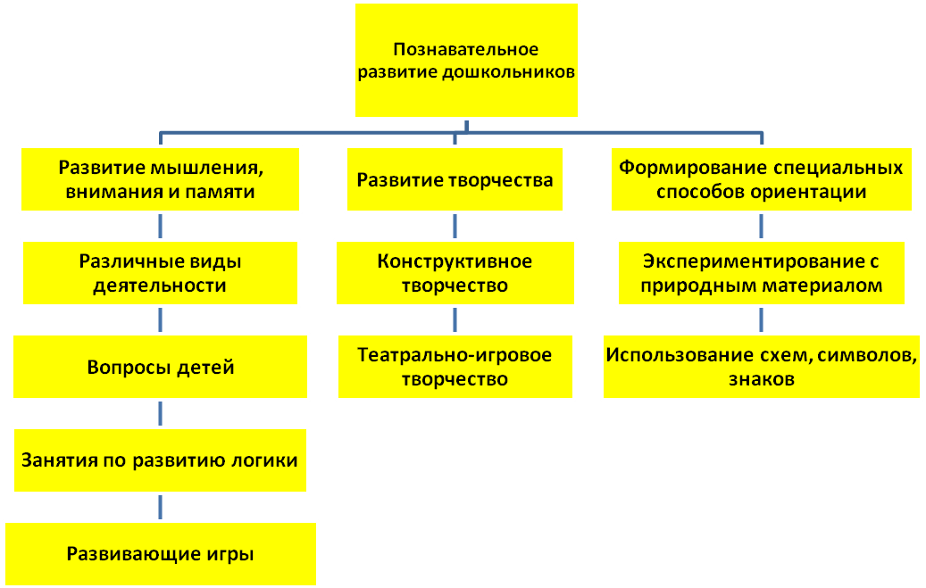

***Формы работы с детьми по позновательному развитию:***

Сюжетная игра Рассматривание Игра-экспериментирование Конструирование Развивающая игра Проектная деятельность

Исследовательская деятельность Интегративная деятельность Экскурсия Рассказ Беседа Проблемная ситуация Наблюдение

***Педагогические условия успешного и полноценного интеллектуального развития детей дошкольного возраста.***

* 1. Обеспечение использования собственных действий, в том числе «ручных», действий в познании различных количественных групп, дающих возможность накопления чувственного опыта предметно-количественного содержания.
  2. Использование разнообразного дидактического наглядного материала, способствующего выполнению каждым ребёнком действий с различными предметами, величинами.
  3. Организация речевого общения детей, обеспечивающего самостоятельное использование слов, обозначающих математические понятия, явления окружающей действительности.
  4. Организация обучения детей – создание микро-групп по 3-4 человека для активного речевого общения детей со сверстниками.
  5. Организация разнообразных форм взаимодействия: «педагог – дети», «дети – дети».
  6. Позиция педагога при организации жизни детей в детском саду - давать возможность самостоятельному накоплению чувственного опыта и его осмысления. Основная роль воспитателя – организация ситуаций для познания детьми отношений между предметами, когда ребёнок сохраняет в процессе обучения чувство комфортности и уверенности в собственных силах.
  7. Психологическая перестройка позиции педагога на личностно-ориентированное взаимодействие с ребёнком в процессе обучения, содержанием которого является формирование у детей способов приобретения знаний в ходе специально организованной самостоятельной деятельности.
  8. Фиксация успеха, достигнутого ребёнком, его аргументация создаёт положительный эмоциональный фон для проведения обучения, способствует возникновению познавательного интереса.

|  |  |  |  |
| --- | --- | --- | --- |
| **Содержание психолого-педагогической работы области «Познавательное развитие»** | | | |
| Развитие познавательно - исследовательской деятельности | Приобщение к социокультурным ценностям | Формирование элементарных математических представлений | Ознакомление с миром природы |

|  |  |  |  |  |  |  |
| --- | --- | --- | --- | --- | --- | --- |
| **Развитие элементарных математических представлений** | | | | | | |
| **Цель**: интеллектуальное развитие детей, формирование приемов умственной деятельности, творческого и вариативного мышления на основе овладения детьми количественными отношениями предметов и явлений окружающего мира. | | | | | | |
| Направления РЭМП в МКДОУ детский сад «Дубок» | | | | | | |
| Количество и счет | Величина | Форма | Число и цифра | Ориентировка во времени | Ориентировка в пространстве | Самостоятельная деятельность в развивающей среде |

|  |  |  |
| --- | --- | --- |
| **Методы ознакомления дошкольников с природой** | | |
| Наглядные  1.Наблюдения:  - кратковременные;  -длительные;  -определение состояния предмета по отдельным признакам;  -восстановление картины целого по отдельным признакам.  2.Рассматривание картин, демонстрация фильмов. | Практические  1.Игра:  Дидактические игры:  - предметные;  -настольно-печатные;  -словесные;  - игровые упражнения и игры-занятия.  Подвижные игры.  Творческие игры (в том числе строительные).  2.Труд в природе:  -индивидуальные поручения;  -коллективный труд.  3.Элементарные опыты | Словесные  1.Рассказ.  2.Беседа.  3.Чтение. |

**Основные направления ознакомления ребенка с социальным миром.**

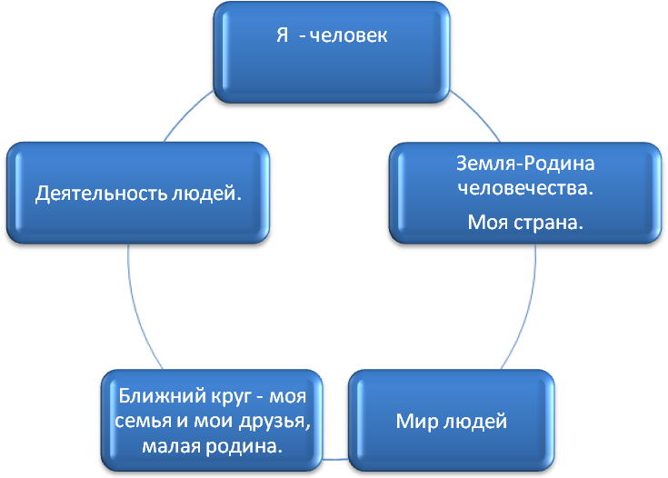

**Задачи ознакомления дошкольников с социальным миром. Формы организации образовательной деятельности.**

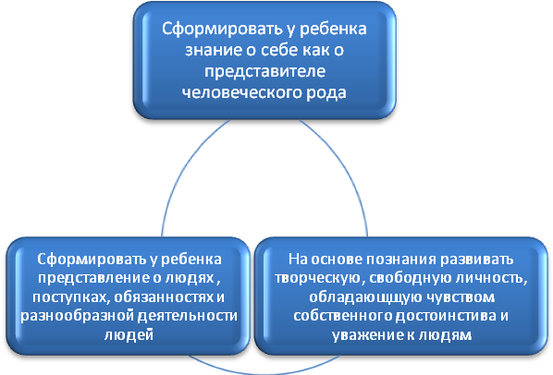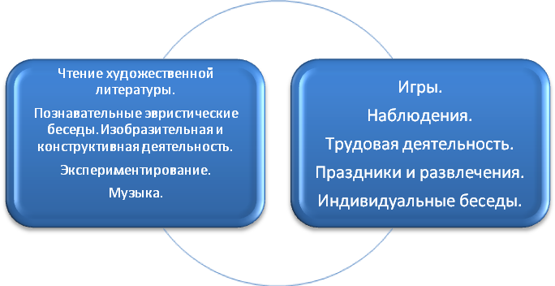

***Социально-коммуникативное развитие.***

**Цель**: позитивная социализация детей дошкольного возраста, приобщение детей к социокультурным нормам, традициям семьи, общества и государства.

**Задачи:**

- усвоение норм и ценностей, принятых в обществе, включая моральные и нравственные.

- развитие общения и взаимодействия ребенка со взрослым и сверстниками;

- становление самостоятельности, целенаправленности и саморегулирования собственных действий;

-развитие социального и эмоционального интеллекта, эмоциональной отзывчивости, сопереживания;

- формирование позитивных установок к различным видам труда и творчества;

- формирование основ безопасного поведения в быту, социуме, природе. Овладение речью как средством общения и культуры.

|  |  |  |  |
| --- | --- | --- | --- |
| **Основные направления реализации образовательной области «Социально-коммуникативное развитие»** | | | |
| Развитие игровой деятельности | Формирование основ безопасности жизнедеятельности | Патриотическое воспитание | Трудовое воспитание. |

**Развитие игровой деятельности детей дошкольного возраста.**

|  |  |  |
| --- | --- | --- |
| **Классификация игр детей дошкольного возраста ( по Зворыгиной Е.В. и Новоселовой С.Л.)** | | |
| Игры, возникающие по инициативе детей:  1.Игры-эксперементирования:  -с природными объектами;  -с игрушками;  -с животными.  2.Сюжетные самодельные игры:  -сюжетно – ролевые;  - режиссерские;  -театрализованные | Игры, возникающие по инициативе взрослых  1.Обучающие игры:  -сюжетно-дидактические;  -подвижные;  -музыкально-дидактические;  -учебные.  2.Досуговые игры:  -интеллектуальные;  -игры-забавы, развлечения;  -театрализованные;  -компьютерные. | Народные игры  1.Трененговые игры ( интеллектуальные, сенсомоторные, адаптивные);  2.Обрядовые игры (семейные, сезонные, культовые);  3.Досуговые игры (игрища, тихие игры, игры-забавы). |

**Комплексный метод руководства игрой.**

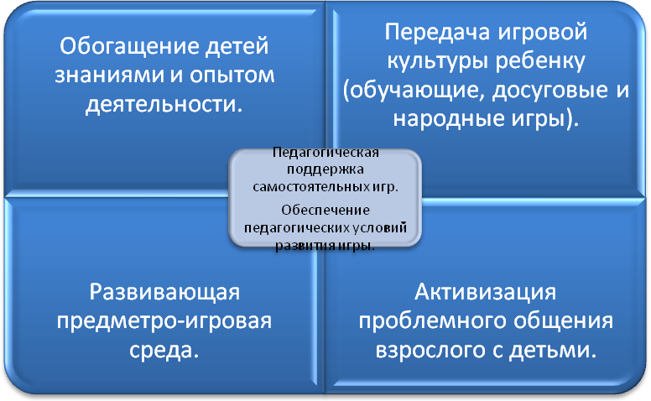

**Компоненты патриотического воспитания.**

|  |  |  |
| --- | --- | --- |
| **Содержательный**  (представление ребенка об окружающем мире) | **Эмоционально – побудительный**  (эмоционально-положительные чувства ребенка к окружающему миру) | **Деятельностный**  (отражение отношения к миру в деятельности) |
| - культура народа, его традиции, народное творчество;  - природа родного края и страны, деятельность человека в природе;  -история страны;  - символика родного города и страны. | -любовь и чувство привязанности к родной семье и дому;  -интерес к жизни родного города и страны;  - уважение к культуре и традициям народа;  -любовь к родной природе, к родному языку;  -уважение к человеку – труженику и желание принимать участие в труде. | - труд;  -игра;  -продуктивная деятельность;  -музыкальная деятельность;  -познавательная деятельность. |

**Формирование основ безопасности жизнедеятельности.**

|  |  |  |  |
| --- | --- | --- | --- |
| **Цель**: формирование основ безопасности жизнедеятельности; формирование предпосылок экологического сознания (безопасности окружающего мира). Задачи: | | | |
| Научить ребенка ориентироваться в окружающей его обстановке и уметь оценивать отдельные элементы обстановки с точки зрения «опасно - неопасно». | Научить ребенка быть внимательным, осторожным и предусмотрительным. Ребенок должен понимать, к каким последствиям могут привести те или иные его поступки. | Сформировать важнейшие алгоритмы восприятия и действия, которые лежать в основе безопасного поведения. | Под безопасным поведением следует понимать такой набор стереотипов и сознательных действий в изменяющейся обстановке, который позволяет сохранять индивидуальную целостность и комфортность поведения, предупреждает физический и психический травматизм, создает нормальные условия взаимодействия между людьми. |

|  |
| --- |
| Основные принципы работы по воспитанию у детей навыков безопасного поведения. |
| - важно не механическое заучивание детьми правил безопасного поведения, а воспитание у них навыков безопасного поведения в окружающей их обстановке;  -воспитатели и родители не должны ограничиваться словами и показом картинок (хотя это тоже важно), с детьми надо рассматривать и анализировать различные жизненные ситуации, если возможно, проигрывать их в реальной обстановке.  - занятия проводить не только по плану, а использовать каждую возможность (ежедневно) в процессе игр, прогулок и т.д., чтобы помоч детям полностью усвоить правила, обращать внимание детей на ту или иную сторону правил.  - развивать ребенка: его координацию движений, внимание, наблюдательность, реакцию. Эти качества очень нужны и для безопасного поведения. |

|  |  |  |  |  |  |  |  |
| --- | --- | --- | --- | --- | --- | --- | --- |
| **Трудовое воспитание детей дошкольного возраста.** | | | | | | | |
| Виды труда: | | | | | | | |
| Навыки культуры быта (труд по самообслуживанию) | Труд в природе | | Ознакомление с трудом взрослых | Хозяйственно – бытовой труд (содружество взрослого и ребенка, совместная деятельность) | | Ручной труд (мотивация – сделать приятное взрослому, другу – ровеснику, младшему ребенку) | |
| Формы организации трудовой деятельности. | | | | | | |  |
| Поручения:  - простые и сложные;  - эпизодические и длительные;  -коллективные и индивидуальные. | | Коллективный труд  (не более 35-40 минут) | | | Дежурство (не более 20 минут) | |  |

***Речевое развитие.***

**Цель:** формирование устной речи и навыков речевого общения с окружающими на основе овладения литературным языком своего народа.

**Задачи:**

- овладение речью как средством общения;

-обогащение активного словаря;

-развитие звуковой и интонационной культуры речи, фонематического слуха;

-развитие связной речи, грамматически правильной диалогической и монологической речи;

-развитие речевого творчества;

-знакомство с книжной культурой, детской литературой, понимание на слух текстов различных жанров детской литературы;

-формирование звуковой аналитико-синтетической активности как предпосылки обучения грамоте.

|  |
| --- |
| **Основные направления работы по развитию речи детей в детском саду** |

|  |  |  |  |  |
| --- | --- | --- | --- | --- |
| Методы формирования грамматически правильной речи | | | | |
| Дидактические игры | Игры-драматизации | Словесные упражнения | Рассматривание картин | Пересказ коротких рассказов и сказок |

|  |  |
| --- | --- |
| Формы обучения детей связной речи | |
| Диалогическая:  - диалог;  -беседа | Монологическая:  -рассказ об игрушке; - рассказ из личного опыта;  -рассказ по картине; - пересказ;  -рассказ по серии картин; - рассуждения. |

|  |  |  |  |  |  |  |  |  |  |  |  |  |
| --- | --- | --- | --- | --- | --- | --- | --- | --- | --- | --- | --- | --- |
| ПРИНЦИПЫ РАЗВИТИЯ РЕЧИ | | | | | | | | | | | | |
| Взаимосвязь сенсорного,  умственного и речевого развития | Коммуникативно-деятельностный подход к развитию речи | | Развитие языкового чутья | | Формирование элементарного осознания явлений языка | | Взаимосвязь работы над различными сторонами речи | | | Обогащение мотивации речевой деятельности | | Обеспечение активной языковой практики |
| СРЕДСТВА РАЗВИТИЯ РЕЧИ | | | | | | | | | | | | |
| Общение взрослых и детей | | Культурная языковая среда | | Обучение родной речи на занятиях | | Художественная литература | | Изобразительное искусство, музыка, театр | | | Занятия по другим разделам программы | |
| МЕТОДЫ РАЗВИТИЯ РЕЧИ | | | | | | | | | | | | |
| НАГЛЯДНЫЕ:  - непосредственное наблюдение и его разновидности (наблюдение в природе, экскурсии);  - опосредованное наблюдение (изобразительная наглядность; рассматривание игрушек и картин; рассказывание по игрушкам и картинам) | | | | СЛОВЕСНЫЕ:  - чтение и рассказывание художественных произведений;  - заучивание наизусть;  - пересказ;  - обобщающая беседа;  - рассказывание на наглядный материал | | | | | ПРАКТИЧЕСКИЕ:  - дидактические игры;  - игры-драматизации;  - инсценировки;  - дидактические упражнения;  - пластические этюды;  - хороводные игры | | | |

***Художественно-эстетическое развитие.***

**Цель:** воспитание художественных способностей детей, главной из которых является эмоциональная отзывчивость на средства художественной выразительности, свойственные разным видам искусства.

**Задачи:**

- развитие предпосылок ценностно-смыслового восприятия и понимания произведений искусства, мира природы;

-становление эстетического отношения к окружающему миру;

-формирование элементарных представлений о видах искусства, восприятие музыка, художественной литературы, фольклора;

-реализация самостоятельной творческой деятельности детей.

|  |  |  |  |  |  |  |
| --- | --- | --- | --- | --- | --- | --- |
| Направления художественно – эстетического развития. | | | | | | |
| Рисование | Лепка | Аппликация | Художественный труд | Дизайн | Творческое конструирование | Музыкальное развитие |

*Задачи художественно – эстетического развития в младшем дошкольном возрасте:*

|  |  |  |  |
| --- | --- | --- | --- |
| *Художественно – изобразительная деятельность* | *Художественное восприятие произведений искусства* | *Эстетическое восприятие мира природы* | *Эстетическое восприятие социального мира* |
| *- развивать интерес детей к изобразительной деятельности;*  *- формировать представления о форме, величине, строении, цвете предметов; упражнять в передаче своего отношения к изображаемому; выделять главное в предмете: его признаки, настроение;*  *- учить создавать образ из округлых форм и цветовых пятен;*  *- учить гармонично располагать предметы на плоскости листа;*  *- развивать воображение, творческие способности;*  *- учить видеть средства выразительности в произведениях искусства (цвет, ритм, объём).* | *- развивать эстетические чувства, художественное восприятие;*  *- воспитывать эмоциональный отклик на произведения искусства;*  *- учить замечать яркость цветовых образов изобразительного искусства;*  *- дать элементарные представления об архитектуре;*  *- учить делиться своими впечатлениями со взрослыми, сверстниками;*  *- формировать эмоционально-эстетическое отношение к народной культуре.* | *- побуждать детей наблюдать за окружающей живой природой, всматриваться, замечать её красоту;*  *- обогащать яркими впечатлениями от разнообразия природы;*  *- воспитывать эмоциональный отклик на окружающую природу;*  *- воспитывать любовь ко всему живому, умение любоваться, видеть красоту вокруг себя.* | *- дать детям представление о том, что все люди трудятся;*  *- воспитывать интерес, уважение к труду, людям труда;*  *- воспитывать бережное отношение к окружающему предметному миру;*  *- формировать интерес к окружающим предметам;*  *- различать эмоциональное состояние людей;*  *- воспитывать чувство симпатии к другим детям.* |

*Задачи художественно – эстетического развития в старшем дошкольном возрасте:*

|  |  |  |  |
| --- | --- | --- | --- |
| *Художественно – изобразительная деятельность* | *Художественное восприятие произведений искусства* | *Эстетическое восприятие мира природы* | *Эстетическое восприятие социального мира* |
| *- развивать эстетические чувства;*  *- учить создавать художественный образ;*  *- учить отражать свои впечатления от окружающего мира: придумывать, фантазировать, экспериментировать;*  *- учить изображать себя в общении с близкими, животными, растениями;*  *- развивать художественное творчество у детей;*  *- учить передавать животных, человека в движении;*  *- учить использовать в изобразительной деятельности разнообразные изобразительные материалы.* | *- развивать эстетическое восприятие, умение понимать содержание произведений искусства, всматриваться в картину, сравнивать произведения, проявляя к ним интерес;*  *- развивать эмоционально-эстетическую отзывчивость на произведения искусства;*  *- воспитывать эмоциональный отклик на отражённые в произведениях искусства поступки, события;*  *- развивать представления детей об архитектуре;*  *- формировать чувство цвета, его гармонии, симметрии, формы, ритма;*  *- знакомить с произведениями искусства;* | *- развивать интерес, желание наблюдать за живой и неживой природой;*  *- воспитывать эмоциональный отклик на красоту природы, основы экологической природы.* | *- дать детям представление о труде взрослых, профессиях;*  *- воспитывать интерес, уважение к людям;*  *- формировать знания о Родине, о Москве;*  *- знакомить с ближайшим окружением, учить любоваться красотой окружающих предметов;*  *- учить выделять особенности строения предметов, их свойства и качества;*  *- знакомить с изменениями, происходящими в окружающем мире;*  *- развивать эмоциональный отклик на человеческие взаимоотношения.* |

|  |  |  |  |  |
| --- | --- | --- | --- | --- |
| *Формы работы* | | | | |
| *Режимные моменты* | *Совместная деятельность педагога с детьми* | *Самостоятельная деятельность детей* | | *Совместная деятельность с семьей* |
| *Формы организации детей* | | | | |
| *Индивидуальные*  *Подгрупповые* | *Групповые*  *Подгрупповые*  *Индивидуальные* | | *Индивидуальные* | *Групповые*  *Подгрупповые*  *Индивидуальные* |
| * *Наблюдение* * *Рассматривание эстетически привлекательных объектов природы* * *Игра* * *Игровое упражнение* * *Проблемная ситуация* * *Конструирование из песка* * *Лепка, рисование, аппликация* * *Обсуждение (произведений искусства, средств выразительности и др.)* * *Создание коллекций* | * *Занятия: рисование, аппликация, художественное*   *конструирование, лепка*   * *Изготовление украшений, декораций, подарков, предметов для игр* * *Экспериментирование* * *Рассматривание эстетически привлекательных объектов природы, быта, произведений искусства* * *Игры (дидактические, строительные, сюжетно-ролевые)* * *Тематические досуги* * *Выставки работ декоративно-прикладного искусства, репродукций произведений живописи* * *Проектная деятельность* | | * *Украшение личных предметов* * *Игры (дидактические, строительные, сюжетно-ролевые)* * *Рассматривание эстетически привлекательных объектов природы, быта, произведений искусства* * *Самостоятельная изобразительная деятельность* | * *Создание соответствующей предметно-развивающей среды* * *Проектная деятельность* * *Экскурсии* * *Прогулки* * *Создание коллекций* |

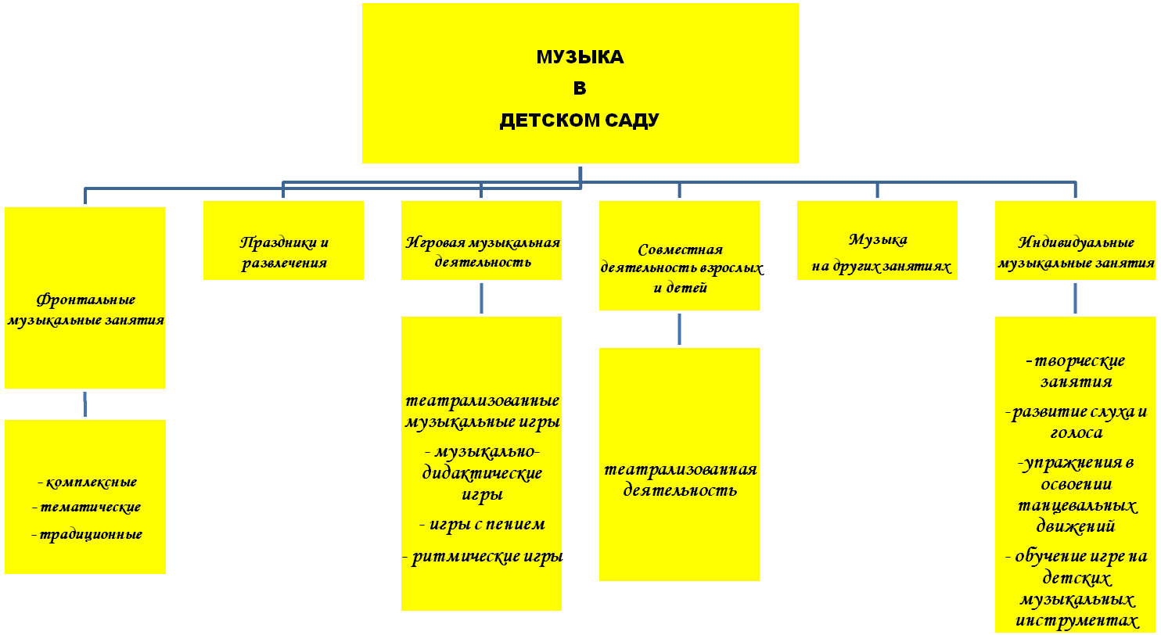

|  |  |  |  |  |  |
| --- | --- | --- | --- | --- | --- |
| Виды детского конструирования. | | | | | |
| Из строительного материала | Из бумаги | Практическое и компьютерное | Из природного материала | Из деталей конструкторов | Из крупногабаритных модулей |

|  |
| --- |
| Взаимосвязь конструирования и игры |
| Ранний возраст:  конструирование слито с игрой. |
| Младший дошкольный возраст:  игра становится побудителем к конструированию, которое начинает приобретать для детей самостоятельное значение. |
| Старший дошкольный возраст:  сформированная способность к полноценному конструированию стимулирует развитие сюжетной линии игры, оно само порой приобретает сюжетный характер, когда создается несколько конструкций, объединенных общим сюжетом. |

**Физическое развитие.**

**Перспективная цель***:* использование возможностей физической культуры для формирования здоровой, всесторонне развитой и гармоничной личности, успешно адаптирующийся в обществе.

|  |  |  |  |  |
| --- | --- | --- | --- | --- |
| **Задачи физического развития.** | | | | |
| Общеоздоровительные:  -укрепление защитных сил организма (иммунитета) и адаптивных возможностей ребенка;  -стимулирование основополагающих функциональных систем организма (опорно-двигательной, сердечно –сосудистой, дыхательной и др.) | Коррекционно – профилактические:  - профилактика нарушений психофизического развития детей;  -коррекция имеющихся двигательных нарушений. | Воспитательные:  - формирование осознанной потребности в регулярных занятиях физкультурой;  -формирование мировоззрения здорового образа жизни;  -привитие культуры личной гигиены. | Развивающие:  - развитие физических качеств, как сила, быстрота, гибкость, выносливость, координация, равновесие, а также их сочетание. | Обучающие:  - освоение основных двигательных режимов;  -формирование навыков жизнедеятельности. |
| Формы физического воспитания в МКДОУ детский сад «Дубок» | | | | |
| - самостоятельная двигательно-игровая деятельность детей;  -физкультурные занятия;  -подвижные игры;  -утренняя гимнастика;  -спортивные игры, развлечения, праздники и соревнования;  -физкультурные упражнения на прогулке;  -физкультминутки;  -закаливание;  -гимнастика пробуждения;  -дни здоровья;  -хореография;  -физкультурные праздники;  -эстафеты. | | | | |

|  |
| --- |
| Оздоровительная направленность воспитательно-образовательного процесса |
| - создание условий для самореализации;  -учет гигиенических требований;  -бережное отношение к нервной системе ребенка;  -учет индивидуальных особенностей и интересов ребенка;  -предоставление ребенку свободы выбора;  -создание условий для оздоровительных мероприятий;  -ориентация на зону ближайшего развития. |

***Виды, задачи и необходимые условия для двигательной деятельности ребёнка.***

|  |  |  |  |
| --- | --- | --- | --- |
| *Виды двигательной активности* | *Физиологическая и воспитательная задачи* | *Необходимые условия* | *Ответственный* |
| *Движение во время бодрствования* | *Удовлетворение органической потребности в движении. Воспитание свободы движений, ловкости, смелости, гибкости.* | *Наличие в групповых помещениях, на участках детского сада места для движения. Одежда, не стесняющая движения. Игрушки и пособия, побуждающие ребёнка к движению.* | *воспитатели групп; воспитатель ФИЗО.* |
| *Подвижные игры* | *Воспитание умений двигаться в соответствии с заданными условиями, воспитывать волевое (произвольное) внимание через овладение умением выполнять правила игры.* | *Знание правил игры.* | *Воспитатели групп.* |
| *Движения под музыку* | *Воспитание чувства ритма, умения выполнять движения под музыку.* | *Музыкальное сопровождение.* | *Музыкальный руководитель.* |
| *Утренняя гимнастика или гимнастика после сна* | *Сделать более физиологичным и психологически комфортным переход от сна к бодрствованию. Воспитывать потребность перехода от сна к бодрствованию через движения.* | *Знание воспитателем комплексов гимнастики после сна, наличие в спальне места для проведения гимнастики.* | *Воспитатели групп; воспитатель ФИЗО.* |

*Комплексная система физкультурно-оздоровительной работы*

*Мониторинг уровня физического развития,*состояния здоровья

*Организация рационального питания*

Система двигательной активности + система психологической **поддержки**

*Создание условий*

*для* **двигательной активности детей**

*Система закаливания*

*\* организация второго завтрака (соки, фрукты)  
* введение овощей и фруктов в обед и полдник  
* строгое выполнение натуральных норм питания  
* замена продуктов для детей-аллергиков  
* соблюдение питьевого режима  
* гигиена приёма пищи  
* индивидуальный подход к детям во время приёма пищи  
* правильность**расстановки мебели*

*\* утренняя гимнастика  
* приём детей на улице в тёплое время года  
* физкультурные занятия  
* музыкальные занятия  
* двигательная активность на прогулке  
* физкультура на улице  
* подвижные игры  
* динамические паузы на занятиях  
* гимнастика после дневного сна  
* физкультурные досуги, игры, забавы  
* ритмика  
* хороводы, игровые упражнения,*

*\* гибкий режим  
* занятия по подгруппам  
* создание условий (оборудование спортивного зала, спортивных уголков в группах, спортинвентарь)  
* индивидуальный режим пробуждения после дневного сна*

*\* диагностика уровня физического развития  
* диагностика физической подготовленности к обучению в школе  
* обследование психоэмоционального состояния детей психологом*

*\* утренний приём на воздухе в тёплое время года  
* облегчённая форма одежды  
* ходьба босиком до и после сна  
* одностороннее проветривание во время сна (+ 17, + 19)  
* воздушные ванны  
* обширное умывание  
* полоскание рта*

*МОДЕЛЬ ОРГАНИЗАЦИИ ПЕДАГОГИЧЕСКОЙ ДЕЯТЕЛЬНОСТИ*

*ПО ФИЗИЧЕСКОМУ ВОСПИТАНИЮ И ЗДОРОВЬЕСБЕРЕЖЕНИЮ*

|  |  |  |  |
| --- | --- | --- | --- |
| *Режимные моменты* | *Совместная деятельность с педагогом* | *Самостоятельная деятельность детей* | *Совместная деятельность с семьёй* |
| *Физическая культура* | | | |
| *Интегрированная детская деятельность.*  *Игра.*  *Игровое упражнение.*  *Проблемная ситуация.* | *Утренняя гимнастика.*  *Подвижная игра (в том числе и на свежем воздухе).*  *Плавание.*  *Физкультура.*  *Гимнастика после дневного сна.*  *Физкультурный досуг.*  *Физкультурные праздники.*  *День здоровья.*  *Каникулы.*  *ЛФК (по рекомендациям специалиста)* | *Игра.*  *Игровое упражнение.*  *Проблемная ситуация.* | *Плавание.*  *Музыкальная ритмика.*  *Физкультурный досуг.*  *Физкультурные праздники.*  *Брифинги.*  *Консультативные встречи.*  *Встречи по заявкам.* |
| *Здоровье* | | | |
| *Приём детей на свежем воздухе.*  *Умывание.*  *Выполнение всех форм двигательного режима.*  *Питание.*  *Прогулка перед обедом.*  *Сон.*  *Прогулка после сна.*  *Закаливающие процедуры (по показаниям врача).* | *Игра.*  *Чтение.*  *Рассказ.*  *Показ.*  *Игровое упражнение.*  *Беседа.*  *Наблюдение.* | *Во всех видах самостоятельной деятельности.* | *Игра.*  *Чтение.*  *Рассказ.*  *Показ.*  *Игровое упражнение.*  *Беседа.* |

*СИСТЕМА ЗАКАЛИВАЮЩИХ МЕРОПРИЯТИЙ.*

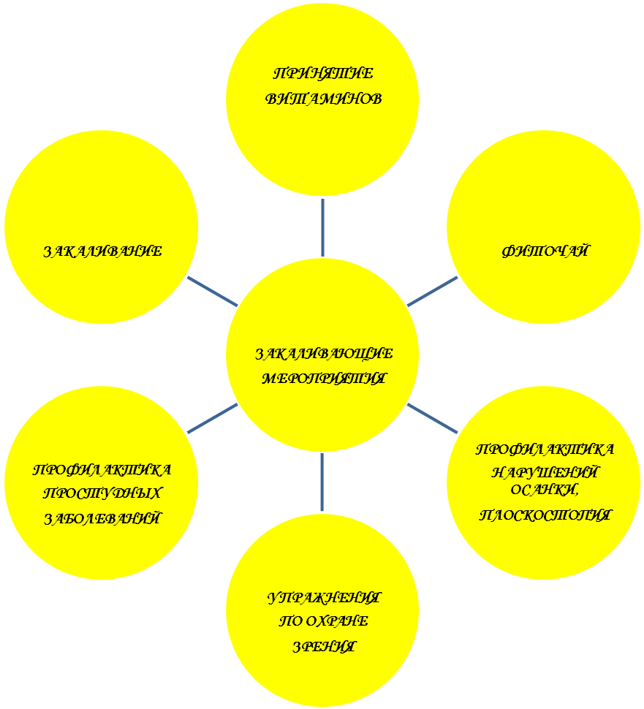

*СИСТЕМА ФИЗКУЛЬТУРНО-ОЗДОРОВИТЕЛЬНЫХ МЕРОПРИЯТИЙ*

*В МКДОУ «Детский сад «Дубок».*

*ОСНОВНЫЕ ЗАДАЧИ:*

*1. Охрана жизни и укрепление здоровья.*

*2. Знакомить детей с доступными способами закаливания.*

*3. Формировать у детей потребность в ежедневной двигательной активности, развитие физических*

*качеств.*

*4. Формирование интереса и потребности в занятиях физическими упражнениями.*

*5. Развивать двигательные качества и способности детей.*

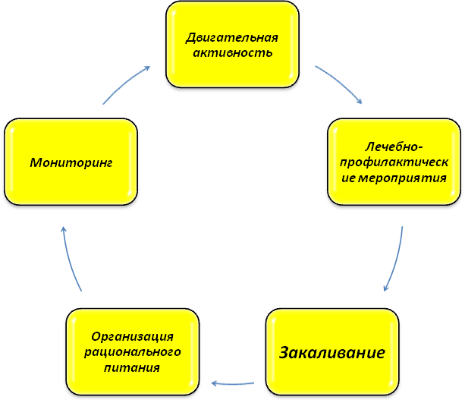

***Характеристика жизнедеятельности детей в группах.***

*Правильный режим – это рациональная продолжительность и чёткое чередование различных видов деятельности и отдыха детей в течение суток. Основным принципом правильного построения режима является его соответствие возрастным психофизиологическим особенностям ребёнка.*

*Основу режима составляет точно установленный распорядок сна и бодрствования, приёмов пищи, гигиенических и оздоровительных процедур, обязательных занятий, прогулок и самостоятельной деятельности детей.*

*Соблюдение режима дня, построенного с учётом суточного ритма физиологических функций, способствует возникновению у детей прочных условных связей, облегчающих переход от одного вида деятельности к другому. Правильный режим дисциплинирует дошкольников, улучшает аппетит, сон, повышает работоспособность, что способствует их нормальному, психофизическому развитию и укреплению здоровья.*

ПРИМЕРНЫЙ РЕЖИМ ДНЯ ДЛЯ ДЕТЕЙ В ПЕРВОЙ МЛАДШЕЙ ГРУППЕ (от 2 до 3 лет)

|  |  |
| --- | --- |
| Приём детей, самостоятельная деятельность | 7.30 – 8.00 |
| Подготовка к завтраку, завтрак | 8.10 – 8.30 |
| Самостоятельная деятельность | 8.30 – 9.00 |
| Организованная образовательная деятельность (по подгруппам) | 9.00 - 9.40 |
| Подготовка к прогулке | 9.40 – 10.00 |
| Прогулка | 10.10 – 11.35 |
| Возвращение с прогулки, самостоятельная деятельность, подготовка к обеду | 11.35 – 11.45 |
| Обед | 11.45 – 12.20 |
| Спокойные игры, подготовка ко сну | 12.20 – 12.30 |
| Дневной сон | 12.30 – 15.00 |
| Постепенный подъём, самостоятельная деятельность | 15.00 – 15.15 |
| Полдник | 15.15 – 15.25 |
| Самостоятельная деятельность | 15.25 – 16.15 |
| Организованная образовательная деятельность (по подгруппам) | 15.45 –16.15 |
| Чтение художественной литературы. Подготовка к прогулке. Прогулка. | 16.15 – 17.40 |
| Уход детей домой. | 17.40 – 18.00 |

ПРИМЕРНЫЙ РЕЖИМ ДНЯ ВО ВТОРОЙ МЛАДШЕЙ ГРУППЕ (ОТ 3 ДО 4 ЛЕТ)

|  |  |
| --- | --- |
| Приём, осмотр, игры, ежедневная утренняя гимнастика | 7.30 -8.20 |
| Подготовка к завтраку, завтрак | 8.20 -9.00 |
| Организованная образовательная деятельность | 9.00 – 10.00 |
| Подготовка к прогулке, прогулка (игры, труд, наблюдения) | 10.00 – 12.00 |
| Подготовка к обеду, обед | 12.20 - 12.50 |
| Подготовка ко сну, дневной сон | 12.50 – 15.00 |
| Постепенный подъём, воздушные, водные процедуры | 15.00 – 15.25 |
| Подготовка к полднику, полдник | 15.25 – 15.50 |
| Игры, самостоятельная деятельность детей | 15.50 - 16.20 |
| Чтение художественной литературы | 16.20 – 16.35 |
| Подготовка к прогулке, прогулка | 16.35 – 17.30 |
| Уход домой | 17.30 – 18.00 |

ПРИМЕРНЫЙ РЕЖИМ ДНЯ В СРЕДНЕЙ ГРУППЕ (ОТ 4 ДО 5 ЛЕТ)

|  |  |
| --- | --- |
| Приём, осмотр, игры, ежедневная утренняя гимнастика, дежурство | 7.30 – 8.25 |
| Подготовка к завтраку, завтрак | 8.25 – 8.55 |
| Игры, самостоятельная деятельность | 8.55 – 9.10 |
| Организованная образовательная деятельность | 9.10 -9.30; 9.40 –10.00 |
| Игры, подготовка к прогулке, прогулка (игры, труд, наблюдения) | 10.00 – 12.10 |
| Возвращение с прогулки, игры | 12.10 – 12.30 |
| Подготовка к обеду, обед | 12.30 – 13.00 |
| Подготовка ко сну, дневной сон | 13.00 – 15.00 |
| Постепенный подъём, воздушные, водные процедуры | 15.00 – 15.25 |
| Подготовка к полднику, полдник | 15.25 – 15.50 |
| Игры, самостоятельная деятельность детей | 15.50 – 16.15 |
| Чтение художественной литературы | 16.15 – 16.30 |
| Подготовка к прогулке, прогулка | 16.30 – 17.30 |
| Уход домой | 17.00 – 18.00 |

ПРИМЕРНЫЙ РЕЖИМ ДНЯ В СТАРШЕЙ ГРУППЕ (ОТ 5 ДО 6 ЛЕТ)

|  |  |
| --- | --- |
| Приём, осмотр, игры, дежурство, утренняя гимнастика | 7.00 – 8.30 |
| Подготовка к завтраку, завтрак | 8.30 – 8.55 |
| Игры, самостоятельная деятельность | 8.55 – 9.00 |
| Организованная образовательная деятельность | 9.00 -9.25; 9.35 –10.00; |
| Игры, подготовка к прогулке, прогулка (игры, труд, наблюдения) | 10.35 – 12.25 |
| Возвращение с прогулки, игры | 12.25 – 12.40 |
| Подготовка к обеду, обед | 12.40 – 13.10 |
| Подготовка ко сну, дневной сон | 13.10 – 15.00 |
| Постепенный подъём, воздушные, водные процедуры | 15.00 – 15.25 |
| Подготовка к полднику, полдник | 15.25 – 15.40 |
| Игры, самостоятельная деятельность детей | 15.40 – 16.20 |
| Чтение художественной литературы | 16.20 – 16.20 |
| Подготовка к прогулке, прогулка | 16.40 – 17.30 |
| Уход домой | 17.30 – 18.00 |
|  |  |

*Особенности взаимодействия с семьями воспитанников.*

*Вся работа воспитателей, специалистов и родителей взаимосвязана и направлена, главным образом, на полноценное развитие ребёнка: на физическое развитие и охрану здоровья; на социализацию ребёнка в обществе; на формирование нравственности и патриотизма; на развитие художественно - эстетического восприятия окружающего мира, на воспитание любви и уважения к «ближнему».*

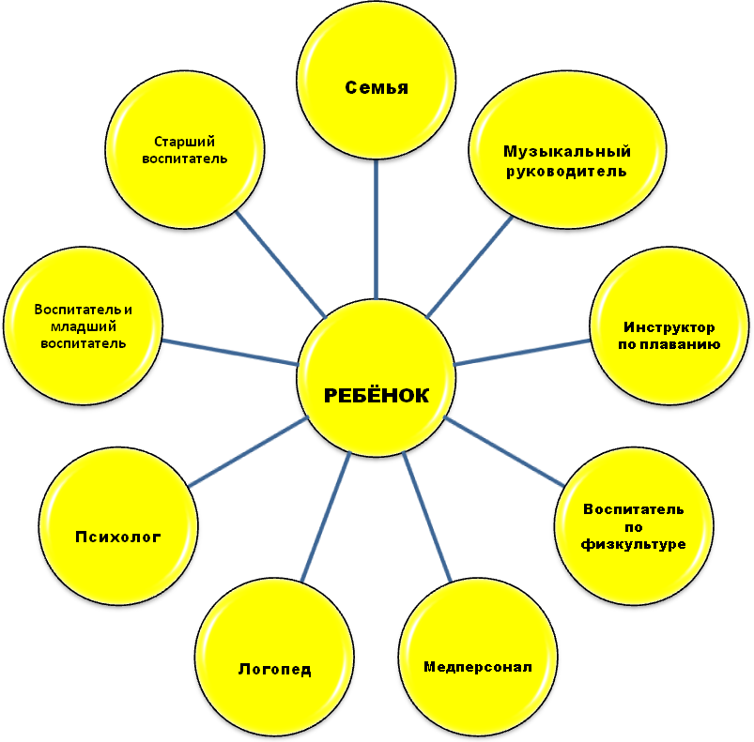

*ФОРМЫ СОТРУДНИЧЕСТВА С СЕМЬЁЙ.*

*Одним из важных условий реализации Образовательной программы МКДОУ является сотрудничество педагогов с семьёй: дети, воспитатели и родители – главные участники педагогического процесса.*

*Взаимодействие родителей и педагогов в воспитании дошкольников рассматривается как взаимная деятельность ответственных взрослых, направленная на введение детей в пространство культуры, постижение её ценностей и смысла. Взаимодействие позволяет совместно выявлять, осознавать и решать проблемы воспитания детей, а также обеспечивает необходимые глубинные связи между воспитывающими взрослыми в контексте развития личности ребёнка, позитивно отражающиеся на его физическом, психическом и социальном здоровье.*

*Сотрудники МКДОУ признают семью как жизненно необходимую среду дошкольника, определяющую путь развития его личности.*

*Задача коллектива – установить партнёрские отношения, объединить усилия для развития, создать атмосферу общности интересов, активизировать и обогащать воспитательные умения родителей.*

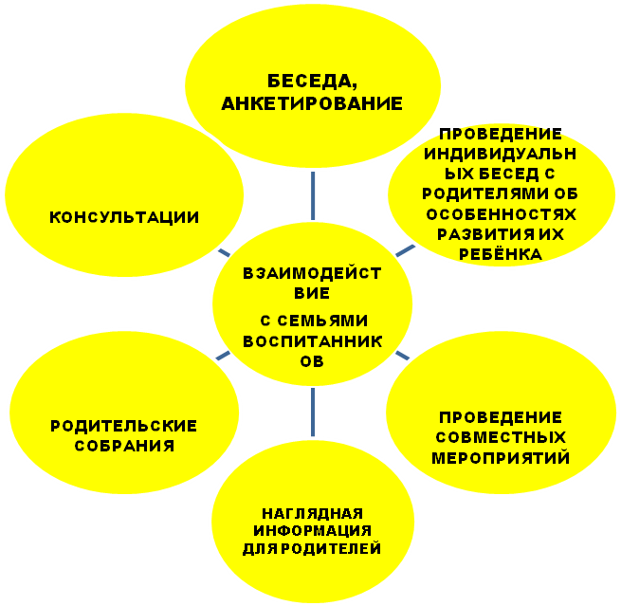

***Организационный раздел.***

***Особенности организации непосредственной образовательной деятельности в условиях детского сада.***

*ПЕРЕЧЕНЬ ОСНОВНЫХ ВИДОВ ОРГАНИЗОВАННОЙ ОБРАЗОВАТЕЛЬНОЙ ДЕЯТЕЛЬНОСТИ ДЛЯ ДЕТЕЙ 3 ГОДА ЖИЗНИ*

|  |  |
| --- | --- |
| *НАЗВАНИЕ* | *КОЛИЧЕСТВО В НЕДЕЛЮ* |
| *Познавательно-исследовательская и конструктивная. Формирование целостной картины мира.* | *1* |
| *Речевое развитие. Чтение художественной литературы.* | *2* |
| *Художественное творчество (рисование, лепка)* | *2* |
| *Физическая культура* | *2* |
| *Музыкальные занятия* | *2* |
| *Не более 10 занятий в неделю* | |

*ПЕРЕЧЕНЬ ОСНОВНЫХ ВИДОВ ОРГАНИЗОВАННОЙ ОБРАЗОВАТЕЛЬНОЙ ДЕЯТЕЛЬНОСТИ ДЛЯ ДЕТЕЙ 4 ГОДА ЖИЗНИ*

|  |  |
| --- | --- |
| *НАЗВАНИЕ* | *КОЛИЧЕСТВО В НЕДЕЛЮ* |
| *Познавательно-исследовательская и конструктивная. Формирование целостной картины мира. Формирование элементарных математических представлений.* | *2* |
| *Речевое развитие. Чтение художественной литературы.* | *1* |
| *Художественное творчество (рисование, лепка, аппликация)* | *2* |
| *Физическая культура* | *3* |
| *Музыкальные занятия* | *2* |
| *Не более 10 занятий в неделю* | |

*ПЕРЕЧЕНЬ ОСНОВНЫХ ВИДОВ ОРГАНИЗОВАННОЙ ОБРАЗОВАТЕЛЬНОЙ ДЕЯТЕЛЬНОСТИ ДЛЯ ДЕТЕЙ 5 ГОДА ЖИЗНИ*

|  |  |
| --- | --- |
| *НАЗВАНИЕ* | *КОЛИЧЕСТВО В НЕДЕЛЮ* |
| *Познавательно-исследовательская и конструктивная. Формирование целостной картины мира. Формирование элементарных математических представлений.* | *2* |
| *Речевое развитие. Чтение художественной литературы.* | *1* |
| *Художественное творчество (рисование, лепка, аппликация)* | *2* |
| *Физическая культура* | *3* |
| *Музыкальные занятия* | *2* |
| *Не более 10 занятий в неделю* | |

*ПЕРЕЧЕНЬ ОСНОВНЫХ ВИДОВ ОРГАНИЗОВАННОЙ ОБРАЗОВАТЕЛЬНОЙ ДЕЯТЕЛЬНОСТИ ДЛЯ ДЕТЕЙ 6 ГОДА ЖИЗНИ*

|  |  |
| --- | --- |
| *НАЗВАНИЕ* | *КОЛИЧЕСТВО В НЕДЕЛЮ* |
| *Познавательно-исследовательская и конструктивная. Формирование целостной картины мира.*  *Формирование элементарных математических представлений.* | *1*  *1*  *1* |
| *Речевое развитие. Чтение художественной литературы.* | *2* |
| *Художественное творчество (рисование, лепка, аппликация)* | *3* |
| *Физическая культура* | *3* |
| *Музыкальные занятия* | *2* |
| *Не более 13 занятий в неделю* | |

*Модель организации образовательного процесса в режиме дня.*

|  |  |  |  |  |  |  |  |  |  |
| --- | --- | --- | --- | --- | --- | --- | --- | --- | --- |
| *Вид деятельности* | | *1-я младшая группа* | | *2-я младшая группа* | | *Средняя группа* | | *Старшая группа* | |
| *Время в режиме*  *дня* | *Длитель-*  *ность* | *Время в режиме дня* | *Длитель-*  *ность* | *Время в режиме дня* | *Длитель-*  *ность* | *Время в режиме дня* | *Длитель- ность* |
| *Самостоятельная деятельность, игра* | | *7.30-8.00*  *8.20-9.00* | *1ч 10мин* | *7.30-8.20*  *8.55- 9.20* | *1ч 25мин* | *7.30-8.25 8.55-9.10* | *1ч 40мин* | *7.00-8.30; 8.55-9.00* | *1ч 35мин* |
| *Завтрак* | | *8.00-8.20* | *20мин* | *8.20-8.55* | *35мин* | *8.25-8.55* | *30мин* | *8.30-8.55* | *25мин* |
| *З*  *А*  *Н*  *Я*  *Т*  *И*  *Я* | *Количество занятий в неделю* | *10* | | *11* | | *11* | | *14* | |
| *Длительность занятий* | *10 минут* | | *15минут* | | *20минут* | | *25минут* | |
| *Общая продолжительность образовательного процесса* | *8.30-8.40/ 8.50-9.00; 15.45-15.55/ 16.05-16.15* | *20 минут*  *50/50* | *9.20-9.35; 9.45-10.00* | *30минут*  *50/50* | *9.10-9.30; 9.40-10.00* | *40минут*  *50/50* | *9.00-9.25; 9.35-10.00; 10.10-10.35* | *1ч 15мин*  *50/50/50* |
| *Самостоятельная деятельность, игра* | | *11.20-11.45* | *25мин* | *10.00-10.15; 12.00-12.20* | *35мин* | *10.00-10.15; 12.10-12.30* | *35мин* | *10.35-10.50; 12.25-12.40* | *30мин* |
| *Подготовка к прогулке, прогулка* | | *9.20-11.20* | *2ч* | *10.15-12.00* | *1ч 45мин* | *10.15-12.10;* | *1ч 55мин* | *10.50- 12.25* | *1ч 35мин* |
| *Обед* | | *11.45-12.20* | *35мин* | *12.20-12.50* | *30мин* | *12.30-13.00* | *30мин* | *12.40-13.10* | *30мин* |
| *Сон* | | *12.30-15.00* | *2ч 30мин* | *12.50-15.00* | *2ч 10мин* | *13.00-15.00* | *2ч* | *13.10-15.00* | *1ч 50мин* |
| *Полдник* | | *15.15-15.25* | *10 мин* | *15.25-15.50* | *25мин* | *15.25-15.50* | *25мин* | *15.25-15.40* | *15мин* |
| *Организация игровой деятельности, игра* | | *15.25-16.00;* | *35 мин.* | *15.50-16.00;* | *10мин* | *15.50-16.00;* | *10мин* | *15.40-16.00;* | *20мин* |
| *Подготовка к прогулке, прогулка* | | *16.00-18.00* | *2ч* | *16.00-18.00* | *2ч* | *16.00-18.00* | *2 ч.* | *16.00-18.00* | *2 ч.* |
| *Уход детей домой* | | *18.00* | | *18.00* | | *18.00* | | *18.00* | |
| *Общий*  *подсчёт*  *времени* | *На занятия* | *20мин* | | *30мин* | | *40мин* | | *1ч 15мин* | |
| *На прогулку* | *4ч 15мин* | | *3ч 45мин* | | *3ч 45мин* | | *3ч 25мин* | |

*МОДЕЛЬ ОРГАНИЗАЦИИ УЧЕБНО-ВОСПИТАТЕЛЬНОГО ПРОЦЕССА В ДЕТСКОМ САДУ НА ДЕНЬ.*

*МЛАДШИЙ ДОШКОЛЬНЫЙ ВОЗРАСТ*

|  |  |  |  |
| --- | --- | --- | --- |
| *№*  *п/п* | *Направление развития ребёнка* | *1-я половина дня* | *2-я половина дня* |
| *1* | *Физическое развитие* | *- приём детей на воздухе в тёплое время года;*  *- утренняя гимнастика: подвижные игры, игровые*  *сюжеты;*  *- гигиенические процедуры*  *- закаливание в повседневной жизни: облегчённая*  *одежда в группе, одежда по сезону на прогулке,*  *обширное умывание, воздушные ванны;*  *- физкультминутки на занятиях;*  *- физкультурные занятия;*  *- прогулка в двигательной активности* | *- гимнастика после сна;*  *- закаливание: воздушные ванны, ходьба босиком в спальне;*  *- физкультурные досуги, игры и развлечения;*  *- самостоятельная двигательная деятельность;*  *- прогулка: индивидуальная работа по развитию движений* |
| *2* | *Познавательное развитие* | *- занятия;*  *- дидактические игры;*  *- наблюдения;*  *- беседы;*  *- экскурсии по участку;*  *- исследовательская работа, опыты и*  *экспериментирование* | *- занятия, игры;*  *-досуги;*  *- индивидуальная работа* |
| *3* | *Социально-коммуникативное развитие* | *- утренний приём детей, индивидуальные и*  *подгрупповые беседы;*  *- формирование навыков культуры еды;*  *-этика быта, трудовые поручения;*  *-формирование навыков культуры общения;*  *- театрализованные и сюжетно-ролевые игры* | *- индивидуальная работа;*  *- эстетика быта;*  *- трудовые поручения;*  *- работа в книжном уголке;*  *- общение старших и младших детей;*  *- сюжетно-ролевые игры* |
| *4* | *Художественно-эстетическое развитие* | *- занятия по музыкальному воспитанию и*  *изобразительной деятельности;*  *- эстетика быта;*  *- экскурсии в природу (на участке)* | *- свободная изобразительная*  *деятельность;*  *- музыкально-художественные досуги;*  *- индивидуальная работа* |
| *5* | *Речевое развитие* | *- индивидуальные и подгрупповые беседы;*  *- занятия;*  *- формирование навыков общения;*  *- беседы;*  *- сюжетно-ролевые игры* | *- работа в книжном уголке;*  *- сюжетно-ролевые игры;*  *- индивидуальная работа* |

*СТАРШИЙ ДОШКОЛЬНЫЙ ВОЗРАСТ.*

|  |  |  |  |
| --- | --- | --- | --- |
| *№*  *п/п* | *Направления развития ребёнка* | *1-я половина дня* | *2-я половина дня* |
| *1* | *Физическое развитие* | *- приём детей на воздухе в тёплое время года;*  *- утренняя гимнастика: подвижные игры,*  *игровые сюжеты;*  *- закаливание в повседневной жизни:*  *облегчённая одежда в группе, одежда по*  *сезону на прогулке, обширное умывание,*  *воздушные ванны;*  *- специальные виды закаливания;*  *- физкультминутки на занятиях;*  *- физкультурные занятия;*  *- прогулка в двигательной активности* | *- гимнастика после сна;*  *- закаливание: воздушные ванны, ходьба*  *босиком в спальне;*  *- физкультурные досуги, игры, развлечения;*  *- самостоятельная двигательная активность;*  *- прогулка (индивидуальная работа по*  *развитию движений)* |
| *2* | *Познавательное развитие* | *- занятия познавательного цикла;*  *- дидактические игры;*  *- наблюдения;*  *- беседы;*  *- экскурсии по участку;*  *- исследовательская работа, опыты и*  *экспериментирование* | *- занятия;*  *- развивающие игры;*  *- интеллектуальные досуги;*  *- занятия по интересам;*  *- индивидуальная работа* |
| *3* | *Социально-коммуникативное развитие* | *- индивидуальные и подгрупповые беседы;*  *- формирование навыков культуры еды;*  *- этика быта, трудовые поручения;*  *- дежурства в столовой, в природном уголке,*  *помощь в подготовке к занятиям;*  *- формирование навыков общения;*  *- театрализованные игры;*  *- сюжетно-ролевые игры* | *- воспитание в процессе хозяйственно-*  *бытового труда;*  *- эстетика быта;*  *- тематические досуги в игровой форме;*  *- работа в книжном уголке;*  *- общение старших и младших детей*  *(совместные игры, спектакли, дни дарения);*  *- сюжетно-ролевые игры* |
| *4* | *Художественно-эстетическое развитие* | *- занятия по музыкальному воспитанию и*  *изобразительной деятельности;*  *- эстетика быта;*  *- экскурсии в природу;*  *- посещение музеев* | *- занятия свободной изобразительной*  *деятельностью;*  *- музыкально-художественные досуги;*  *- индивидуальная работа* |
| *5* | *Речевое развитие* | *- утренний приём детей: индивидуальные и*  *подгрупповые беседы;*  *- занятия;*  *- формирование навыков общения;*  *- беседы;*  *- сюжетно-ролевые игры* | *- работа в книжном уголке;*  *- сюжетно-ролевые игры;*  *- индивидуальная работа;*  *- интеллектуальные досуги* |

*МОДЕЛЬ ОБРАЗОВАТЕЛЬНОГО ПРОЦЕССА.*

|  |  |  |  |
| --- | --- | --- | --- |
| *Название*  *месяца* | *ДЕТИ* | *ПЕДАГОГИ* | *РОДИТЕЛИ* |
| *СЕНТЯБРЬ* | *1-сентября – День знаний*  *1-я суббота – День города 27 сентября – День дошкольного работника* | *1-сентября – День знаний*  *1-я суббота – День города 27 сентября – День дошкольного работника* | *1-сентября – День знаний*  *1-я суббота – День города 27 сентября – День дошкольного работника. Общее родительское собрание* |
| *ОКТЯБРЬ* | *Выставка работ и детских рисунков*  *«Золотая волшебница осень»*  *Праздники «Осень золотая»* | *Выставка работ и детских рисунков*  *«Золотая волшебница осень»*  *Праздники «Осень золотая»*  *Педагогический совет* | *Выставка работ и детских рисунков*  *«Золотая волшебница осень»*  *Праздники «Осень золотая»*  *Групповые родительские собрания* |
| *НОЯБРЬ* | *4 ноября – День народного единства*  *День открытых дверей*  *Неделя игры и игрушки*  *30 ноября – День Матери*  *День здоровья.* | *4 ноября – День народного единства*  *День открытых дверей*  *Неделя игры и игрушки*  *30 ноября – День Матери*  *День здоровья.* | *4 ноября – День народного единства*  *День открытых дверей*  *Неделя игры и игрушки*  *30 ноября – День Матери*  *День здоровья.* |
| *ДЕКАБРЬ* | *9 декабря – День героев Отечества*  *12 декабря – День Конституции РФ*  *Изготовление новогодних игрушек.*  *Новогодние утренники.*  *Выставка детских работ*  *«Новогодний фейерверк»* | *9 декабря – День героев Отечества*  *12 декабря – День Конституции РФ*  *Конкурс на лучшее оформление групп к новому году.*  *Изготовление новогодних игрушек.*  *Новогодние утренники.*  *Выставка детских работ*  *«Новогодний фейерверк»*  *Педагогический совет* | *9 декабря – День героев Отечества*  *12 декабря – День Конституции РФ*  *Конкурс на лучшее оформление групп к новому году.*  *Изготовление новогодних игрушек.*  *Новогодние утренники.*  *Выставка детских работ*  *«Новогодний фейерверк»* |
| *ЯНВАРЬ* | *День здоровья*  *Неделя зимних игр и забав* | *День здоровья*  *Неделя зимних игр и забав* | *Неделя зимних игр и забав* |
| *ФЕВРАЛЬ* | *23 февраля – День Защитника Отечества. Изготовление сувениров для гостей, родителей, военнослужащих*  *Широкая Масленица* | *Подготовка и проведение утренников ко Дню Защитника Отечества*  *Изготовление сувениров для гостей, родителей, военнослужащих.*  *Широкая Масленица.* | *Участие родителей-военнослужащих в проведении утренников ко Дню Защитника Отечества.*  *Широкая Масленица* |
| *МАРТ* | *8 Марта – Международный Женский День*  *Утренники, посвящённые 8 Марта*  *Подготовка атрибутов и подарков для утренников*  *Праздник «Дельфиненок»*  *Выставка «Моя любимая мама»* | *8 Марта – Международный Женский День*  *Утренники, посвящённые 8 Марта*  *Подготовка атрибутов и подарков для утренников*  *Праздник «Дельфиненок»*  *Выставка «Моя любимая мама»*  *Педагогический совет* | *8 Марта – Международный Женский День*  *Утренники, посвящённые 8 Марта*  *Праздник «Дельфиненок»*  *Выставка «Моя любимая мама»* |
| *АПРЕЛЬ* | *8 апреля – Всемирный День здоровья*  *12 апреля – День Космонавтики.*  *Подготовка открыток к празднику*  *День открытых дверей*  *Спортивный праздник «День космонавтики»*  *Музыкальная гостиная* | *8 апреля – Всемирный День здоровья*  *12 апреля – День Космонавтики.*  *Подготовка открыток к празднику*  *День открытых дверей*  *Спортивный праздник «День космонавтики»*  *Музыкальная гостиная*  *Субботник* | *8 апреля – Всемирный День здоровья*  *12 апреля – День Космонавтики.*  *Подготовка открыток к празднику*  *День открытых дверей*  *Спортивный праздник «День космонавтики»*  *Музыкальная гостиная*  *Субботник* |
| *МАЙ* | *1 мая – День Весны и Труда;*  *9 мая – День Победы*  *Праздник «День Победы»*  *Выставка «День победы»*  *Выпускной праздник* | *1 мая – День Весны и Труда;*  *9 мая – День Победы*  *Праздник «День Победы»*  *Выставка «День победы»*  *Выпускной праздник*  *Педагогический совет*  *Общее родительское собрание* | *1 мая – День Весны и Труда;*  *9 мая – День Победы*  *Выставка «День победы»*  *Выпускной праздник*  *Общее родительское собрание.* |

*Материально-техническое обеспечение программы.*

*Основой реализации Образовательной программы является развивающая предметная среда детства, необходимая для развития всех специфических детских видов деятельности. В детском саду она построена так, что максимально обеспечивает полноценное физическое, эстетическое, познавательное и социальное развитие ребёнка.*

|  |  |
| --- | --- |
| *ВИД ПОМЕЩЕНИЯ;*  *ФУНКЦИОНАЛЬНОЕ ИСПОЛЬЗОВАНИЕ* | *ОСНАЩЕНИЕ* |
| *ГРУППОВЫЕ КОМНАТЫ:*  *\* сюжетно-ролевые игры * самообслуживание * трудовая деятельность * самостоятельная творческая деятельность * ознакомление с природой, труд в природе* | *\* детская мебель для практической деятельности * книжный уголок * уголок для изобразительной детской деятельности * игровая мебель (атрибуты для сюжетно-ролевых игр) * природный уголок * физкультурный уголок * конструкторы различных видов * головоломки, мозаики, пазлы, настольно-печатные игры и т.д. * развивающие игры*  *\* различные виды театров* |
| *СПАЛЬНОЕ ПОМЕЩЕНИЕ:*  *\* дневной сон * гимнастика после сна* | *\* спальная мебель * физкультурное оборудование после сна: массажные коврики, мячи, кубики* |
| *РАЗДЕВАЛЬНАЯ КОМНАТА:*  *\* шкафчики для верхней детской одежды* | *\* информационный уголок для родителей * выставки детского творчества * уголок для выносного материала* |
| *МУЗЫКАЛЬНЫЙ ЗАЛ, КАБИНЕТ МУЗЫКАЛЬНОГО РУКОВОДИТЕЛЯ:*  *\* занятия по музыкальному воспитанию * индивидуальные занятия * ритмика * тематические досуги и развлечения * театрализованные представления * праздники и утренники* | * *методическая литература * пианино * разнообразные музыкальные инструменты *информационные стенды*   *\* жк телевизор* |

|  |  |
| --- | --- |
| НАЗВАНИЕ ОБРАЗОВАТЕЛЬНОЙ ОБЛАСТИ | ПЕРЕЧЕНЬ ПРОГРАММ И ПОСОБИЙ |
|  | Программа дошкольного образования «От рождения до школы»./ под редакцией Н.Е. Вераксы, Т.С. Комаровой, М.А. Васильевой. – М.: Мозаика-Синтез, 2014.  «Методические рекомендации к «Программе воспитания и обучения в детском саду». / под редакцией М.А.Васильевой, В.В.Гербовой, Т.С. Комаровой. – М.: Мозаика-Синтез, 2009. |
| ФИЗИЧЕСКОЕ РАЗВИТИЕ | Э.Я Степаненкова «Физическое воспитание в детском саду» (программа и методические рекомендации для занятий с детьми 2-7 лет) М., Мозаика-Синтез, 2008г.  Л.И. Пензулаева «Физическая культура в детском саду вторая младшая группа» М., Мозаика – Синтез, 2014г.  Л.И. Пензулаева «Физическая культура в детском саду старшая группа» М., Мозаика – Синтез, 2014г.  Л.И. Пензулаева «Физическая культура в детском саду подготовительная к школе группа» М., Мозаика – Синтез, 2014г.  Л.Г. Голубева «Гимнастика и массаж для самых маленьких» М., Мозаика – Синтез, 2007 г.  И.А. Аверина «Физкультурные минутки и динамические паузы в ДОУ» М., Айрис-пресс, 2008 г.  К.К. Утробина «Занимательная физкультура в детском саду для детей 3-5 лет» М., ГНОМ и Д, 2005 г.  К.К. Утробина «Занимательная физкультура в детском саду для детей 5-7 лет» М., ГНОМ и Д, 2006 г.  М.Ю. Картушина «Сценарии оздоровительных досугов и праздников для детей 5-6 лет» М., Мозаика-Синтез, 2004г.  М.Ю. Картушина «Сценарии оздоровительных досугов и праздников для детей 4-5 лет» М.,”Мозаика-Синтез”, 2004г.  Т.Е. Хараченко «Утренняя гимнастика в детском саду» (упражнения для детей 3-5 лет) М.,”Мозаика-Синтез”, 2008г.  Т.Е. Хараченко «Утренняя гимнастика в детском саду» (упражнения для детей 5-7 лет) М.,”Мозаика-Синтез”, 2008г.  И.М. Новикова «Формирование представлений о здоровом образе жизни дошкольников» М., Мозаика-Синтез, 2009 г.  Л.В. Кочеткова «Оздоровление детей в условиях детского сада» М., Сфера, 2008 г.  М.Н. Кузнецова «Оздоровление детей в детском саду» М., Айрис-пресс, 2008 г.  З.Е. Береснева «Здоровый малыш: Программа оздоровления детей в ДОУ» М., ТЦ Сфера, 2008 г.  Н.В. Нищева «О здоровье дошкольников» СПб, Детство-пресс, 2006 г.  М.Ю. Картушина «Праздники здоровья для детей 3-4 лет. Сценарии для ДОУ» М., ТЦ Сфера, 2008 г.  М.Ю. Картушина «Праздники здоровья для детей 4-5 лет. Сценарии для ДОУ» М., ТЦ Сфера, 2008 г. |
| «СОЦИАЛЬНО _ КОММУНИКАТИВНОЕ РАЗВИТИЕ» | М.Б. Зацепина «Дни воинской славы. Патриотическое воспитание дошкольников» М., Мозаика-Синтез, 2008 г.  Р.С. Буре «Социально-нравственное воспитание дошкольников» М., Мозаика-Синтез, 2014 г.  В.И. Петрова, Т.Д. Стульник «Нравственное воспитание в детском саду» М., Мозаика-Синтез, 2008 г.  Л.В. Куцакова «Нравственно-трудовое воспитание в детском саду» М., Мозаика-Синтез, 2008 г.  Т.А. Шорыгина «Беседы о хорошем и плохом поведении» М., ТЦ Сфера, 2008 г.  В.П. Смирнова «Воспитать гражданина и патриота» выпуск 1, М., Международная педагогическая академия, 2009 г.  В.П. Смирнова «Воспитать гражданина и патриота» выпуск 2, М., Международная педагогическая академия, 2009 г.  В.П. Смирнова «Знакомим детей с родной страной» М., Международная педагогическая академия, 2009 г.  В.П. Смирнова «Знакомим дошкольников с Москвой» М., Международная педагогическая академия, 2009 г.  Т.Р. Саулина «Знакомим дошкольников с правилами дорожного движения». М., Мозаика-Синтез, 2014 г  Е.С. Кушель «Азбука поведения на дороге. Программа обучения дошкольников безопасному поведению на улицах города» М., Школьная книга, 2007 г.  Т.А. Шорыгина «Безопасность для малышей» М., Книголюб, 2003 г.  Т.А. Шорыгина «Беседы о правилах пожарной безопасности» М., ТЦ Сфера, 2008 г.  Т.А. Шорыгина «Беседы об основах безопасности с детьми 5-8 лет» М., ТЦ Сфера, 2008 г.  Т.А. Шорыгина «Беседы о правилах дорожного движения с детьми 5-8 лет» М., ТЦ Сфера, 2009 г.  Т.В. Иванова «Пожарная безопасность. Разработки занятий. Младшая группа» Волгоград, ИТД «Корифей», 2009 г.  Т.В. Иванова «Пожарная безопасность. Разработки занятий. » Волгоград, ИТД «Корифей», 2009 г.  Т.С. Комарова, Л.В. Куцакова, Л.Ю. Павлова «Трудовое воспитание в детском саду» М., Мозаика-Синтез, 2007 г. |
| «ПОЗНОВАТЕЛЬНОЕ РАЗВИТИЕ» | Е.Е. Крашенников, О.А. Холодова «Развитие познавательных способностей дошкольников» М., Мозаика-Синтез, 2014 г  Н.С. Арапова-Пискарева «Формирование элементарных математических представлений в детском саду» М., Мозаика-Синтез, 2008г.  В.П. Новикова «Математика в детском саду. Конспекты занятий с детьми 3-4 лет» М., Мозаика-Синтез, 2009 г.  В.П. Новикова «Математика в детском саду. Конспекты занятий с детьми 4-5 лет» М., Мозаика-Синтез, 2009 г.  В.П. Новикова «Математика в детском саду. Конспекты занятий с детьми 5-6 лет» М., Мозаика-Синтез, 2009 г.  В.П. Новикова «Математика в детском саду. Конспекты занятий с детьми 6-7 лет» М., Мозаика-Синтез, 2009 г.  В.П. Новикова, Л.И. Тихонова «Развивающие игры и занятия с палочками кюизенера» М., Мозаика-Синтез, 2009г.  И.И. Целищева, М.Д. Большакова «Методика обучения дошкольников математике при ознакомлении с окружающим миром»М., Школьная пресса 2009 г.  О.В. Дыбина «Ознакомление с предметным и социальным окружением вторая младшая группа» М., Мозаика-Синтез, 2014 г.  О.В. Дыбина «Ознакомление с предметным и социальным окружением средняя группа» М., Мозаика-Синтез, 2014 г.  О.В. Дыбина «Ознакомление с предметным и социальным окружением старшая группа» М., Мозаика-Синтез, 2014 г.  О.В. Дыбина «Ознакомление с предметным и социальным окружением подготовительная к школе группа» М., Мозаика-Синтез, 2014 г.  Э.С. Акопова, Е.Ю. Иванова «Развитие способностей детей дошкольного и младшего школьного возраста» М., 2006 г.  О.М. Дьяченко «Развитие воображения дошкольника» М., Мозаика-Синтез, 2008 г.  Н.Ф. Губанова «Игровая деятельность в детском саду» М., Мозаика-Синтез, 2008г.  Н.Ф. Губанова «Развитие игровой деятельности в первой младшей группе» М., Мозаика-Синтез, 2014 г.  Н.Ф. Губанова «Развитие игровой деятельности во второй младшей группе» М., Мозаика-Синтез, 2014 г  Н.Я. Михайленко, Н.А. Короткова «Организация сюжетной игры в детском саду» М., Линка-Пресс, 2009г.  Е.А. Тимофеева «Подвижные игры: хрестоматия и рекомендации» М., Воспитание дошкольника, 2008 г.  Г.Н. Гришина «Игры для детей на все времена» М., ТЦ Сфера, 2008 г.  Л.Б. Фесюкова «300 развивающих игр для детей 4-7 лет» М., ТЦ Сфера, 2008 г.  Е.А. Бабенкова, О.М. Федоровская « Игры, которые лечат. Для детей от 3 до 5 лет» М., ТЦ Сфера, 2008 г.  Е.А. Бабенкова, О.М. Федоровская « Игры, которые лечат. Для детей от 5 до 7 лет» М., ТЦ Сфера, 2008 г.  И.А. Лыкова «Дидактические игры и занятия .Интеграция художественной и познавательной деятельности дошкольников» М., ТЦ «Сфера», 2009г.  Н.Ф. Сорокина «Кукольный театр для самых маленьких» М., Линка-Пресс, 2009 г.  М.Д. Маханева «Занятия по театрализованной деятельности в детском саду» М., ТЦ «Сфера», 2009г.  Т.Н. Доронова «Играют взрослые и дети» М., Линка-Пресс, 2006 г.  О.П. Власенко «Театр кукол и игрушек в ДОУ» Волгоград, Учитель, 2009 г.  Н.Ф. Губанова «Театрализованная деятельность дошкольников» М., ВАКО, 2007г. |
| «РЕЧЕВОЕ РАЗВИТИЕ» | В.В. Гербова «Развитие речи в детском саду» М., Мозаика-Синтез, 2008 г.  А.И. Максаков «Воспитание звуковой культуры речи у дошкольников» М., Мозаика-Синтез, 2007 г.  О.А. Бизикова «Развитие диалогической речи дошкольников в игре» М., Скрипторий, 2008 г.  О.Е. Громова, Г.Н. Соломатина «Стихи и рассказы о растительном мире. Дидактические материалы по развитию речи дошкольников» М.,ТЦ Сфера, 2007 г.  В.В. Гербова «Занятия по развитию речи в первой младшей группе» М., Мозаика-Синтез, 2008 г.  В.В. Гербова «Занятия по развитию речи во второй младшей группе» М., Мозаика-Синтез, 2008 г.  В.В. Гербова «Занятия по развитию речи в средней группе» М., Мозаика-Синтез, 2009 г.  В.В. Гербова «Развитие речи в разновозрастной группе детского сада» М., Мозаика-Синтез, 2009 г.  В.В. Гербова «Приобщение детей к художественной литературе» М., Мозаика-Синтез, 2008 г.  О.С. Ушакова «Ознакомим дошкольников 3-5 лет с литературой» М., 2010 г.  О.С. Ушакова «Ознакомим дошкольников 5-7 лет с литературой» М., 2010 г. |
| «ХУДОЖЕСТВЕННОЕ  ТВОРЧЕСТВО» | Т.С. Комарова «Развитие художественных способностей дошкольников» М., Мозаика-Синтез, 2014 г.  Т.С. Комарова «Изобразительная деятельность во второй младшей группе» М., Мозаика-Синтез, 2014 г.  И.А. Лыкова «Программа художественного воспитания, обучения и развития детей 2-7 лет» М., ТЦ Сфера, 2007г.  И.А. Лыкова «Изобразительное творчество в детском саду» М., ТЦ Сфера, 2009 г.  Т.С. Комарова «Детское художественное творчество» М., Мозаика-Синтез, 2006 г.  Т.С. Комарова «Изобразительная деятельность в детском саду» М., Мозаика-Синтез, 2008 г.  Т.Н. Доронова «Обучение детей 2-4 лет рисованию, лепке, аппликации в игре» М., Владос, 2004 г.  А.А. Грибовская «Занятия по изобразительной деятельности. Коллективное творчество» М., ТЦ Сфера, 2009 г.  И.А. Лыкова «Изобразительная деятельность в детском саду ранний возраст» М., ТЦ Сфера, 2008 г.  И.А. Лыкова «Изобразительная деятельность в детском саду вторая младшая группа» М., ТЦ Сфера, 2008 г.  И.А. Лыкова «Изобразительная деятельность в детском саду средняя группа» М., ТЦ Сфера, 2008 г.  И.А. Лыкова «Изобразительная деятельность в детском саду старшая группа» М., ТЦ Сфера, 2008 г.  И.А. Лыкова «Изобразительная деятельность в детском саду подготовительная к школе группа» М., ТЦ Сфера, 2008 г.  Л.В. Куцакова «Творим и мастерим. Ручной труд в детском саду и дома» М., Мозаика-Синтез, 2009г.  Л.В. Куцакова « Конструирование и ручной труд в детском саду» М., Мозаика-Синтез 2008 г.  Л.А. Парамонова «Теория и методика творческого конструирования в детском саду» М., Академия, 2002 г.  Н.В. Шайдурова «Развитие ребенка в конструктивной деятельности» М., ТЦ Сфера, 2008 г.  И.А. Лыкова «Художественный труд в детском саду. Экопластика» М., ТЦ Сфера, 2008 г.  М.Б. Зацепина «Культурно - досуговая деятельность в детском саду» М., Мозаика-Синтез, 2009 г.  М.Б. Зацепина, Т.В. Антонова «Праздники и развлечения в детском саду» М., Мозаика-Синтез, 2009 г.  К.В. Тарасова, Т.В. Нестеренко «Гармония. Программа развития музыкальности у детей младшего дошкольного возраста (4-й год жизни). М., 2005 г.  К.В. Тарасова, Т.В. Нестеренко «Гармония. Программа развития музыкальности у детей младшего дошкольного возраста (5-й год жизни). М., 2005 г.  К.В. Тарасова, Т.В. Нестеренко «Гармония. Программа развития музыкальности у детей младшего дошкольного возраста (6-й год жизни). М., 2005 г.  К.В. Тарасова, Т.В. Нестеренко «Гармония. Программа развития музыкальности у детей младшего дошкольного возраста (7-й год жизни). М., 2005 г.  К.В. Тарасова, Т.Г. Рубан «Синтез. Программа развития музыкального восприятия у детей на основе синтеза искусств (5-й год жизни)» М., 2010 г.  К.В. Тарасова, Т.Г. Рубан «Синтез. Программа развития музыкального восприятия у детей на основе синтеза искусств (6-й год жизни)» М., 2010 г.  К.В. Тарасова, Т.Г. Рубан «Синтез. Программа развития музыкального восприятия у детей на основе синтеза искусств (7-й год жизни)» М., 2010 г. |

*Список использованной литературы.*

1. Федеральный государственный образовательный стандарт дошкольного образования. – М: УЦ Перспектива,

2014. -32 с.

1. Скоролупова О.А. Введение ФГОС дошкольного образования: Разработка Образовательной программы ДОУ.- М.: Издательство «Скрипторий 2003», 2014. – 172 с.
2. Скоролупова О.А. Образовательная программа дошкольного образовательного учреждения. – М.: «Скрипторий 2003», 2008. – 88 с.
3. От рождения до школы. Примерная основная общеобразовательная программа дошкольного образования/ Под ред. Н.Е. Вераксы, Т.С. Комаровой, М.А. Васильевой. – 2-е изд. – М.: Мозаика-Синтез, 2012. – 336 с.